В интернете представлено огромное множество отечественных IT-школ.

Как представлено на скриншоте запроса в поисковике Google в топ попадает «Айтиландия» и «Myfreedom». Так как «Айтиландия» школа для детей, то она нам не подходит. Поэтому для анализа выберем сайт «Myfreedom».

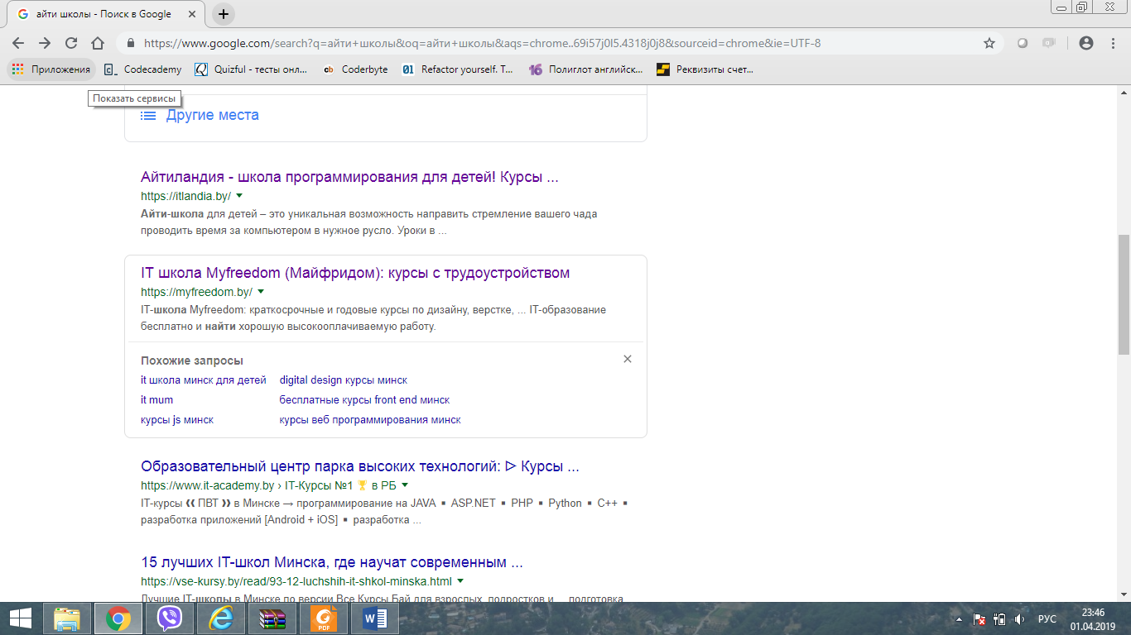

У сайта множество достоинств.

1. «оплата онлайн».

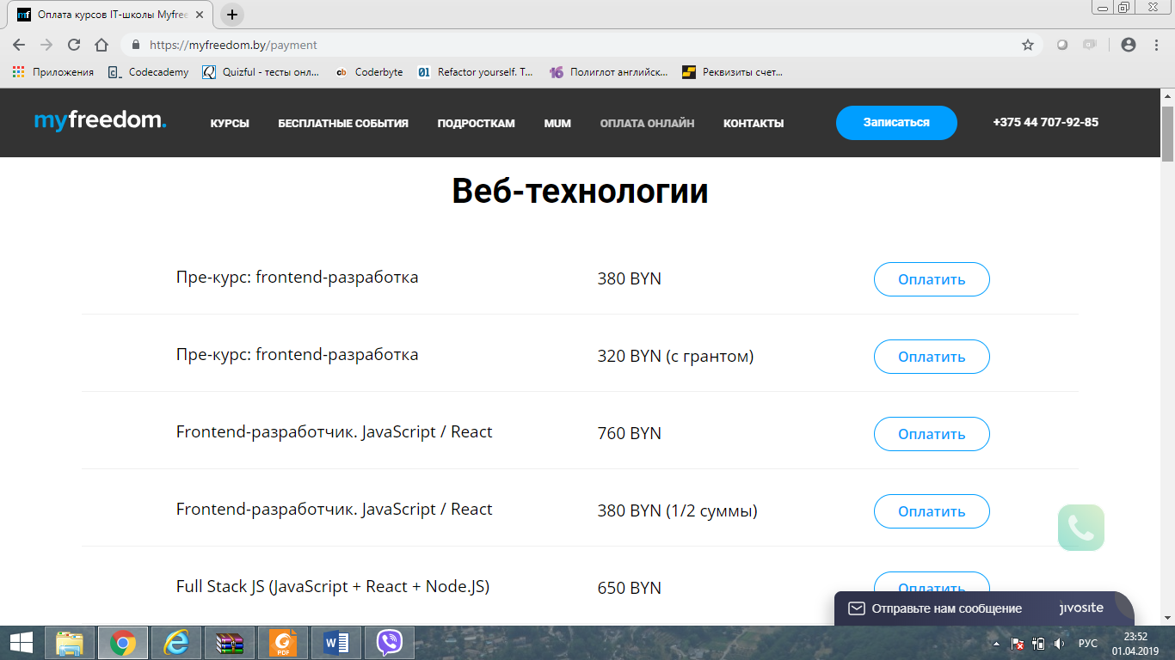

2. Обучение для мамочек в декрете . «Myfreedom» предлагаю даже няню для малыша, при обучении оффлайн, что несомненно привлекает молодых мам

и, следовательно, потенциальных слушателей.

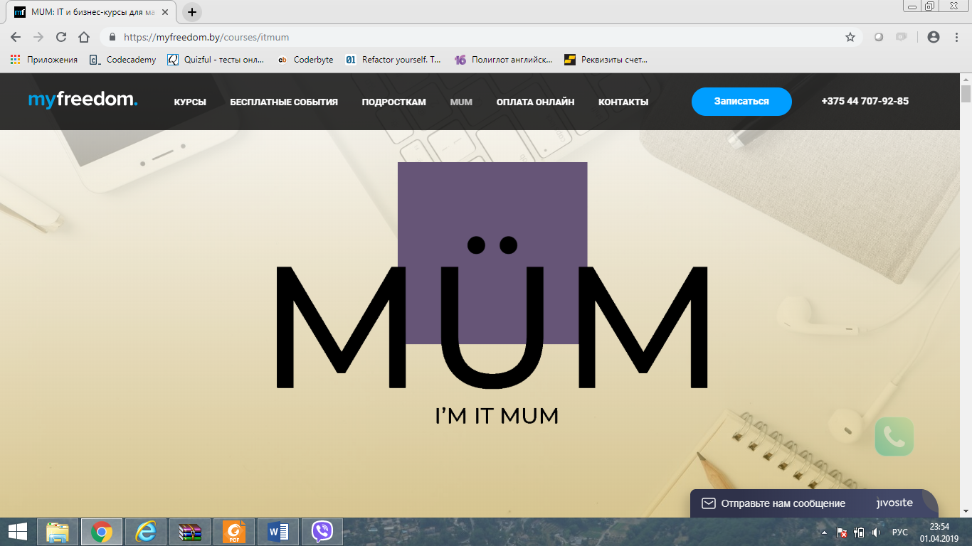

3. Рассказывают о судьбе выпускников. Для привлечения новых слушателей очень важно описать дальнейшую успешную судьбу их подопечных.

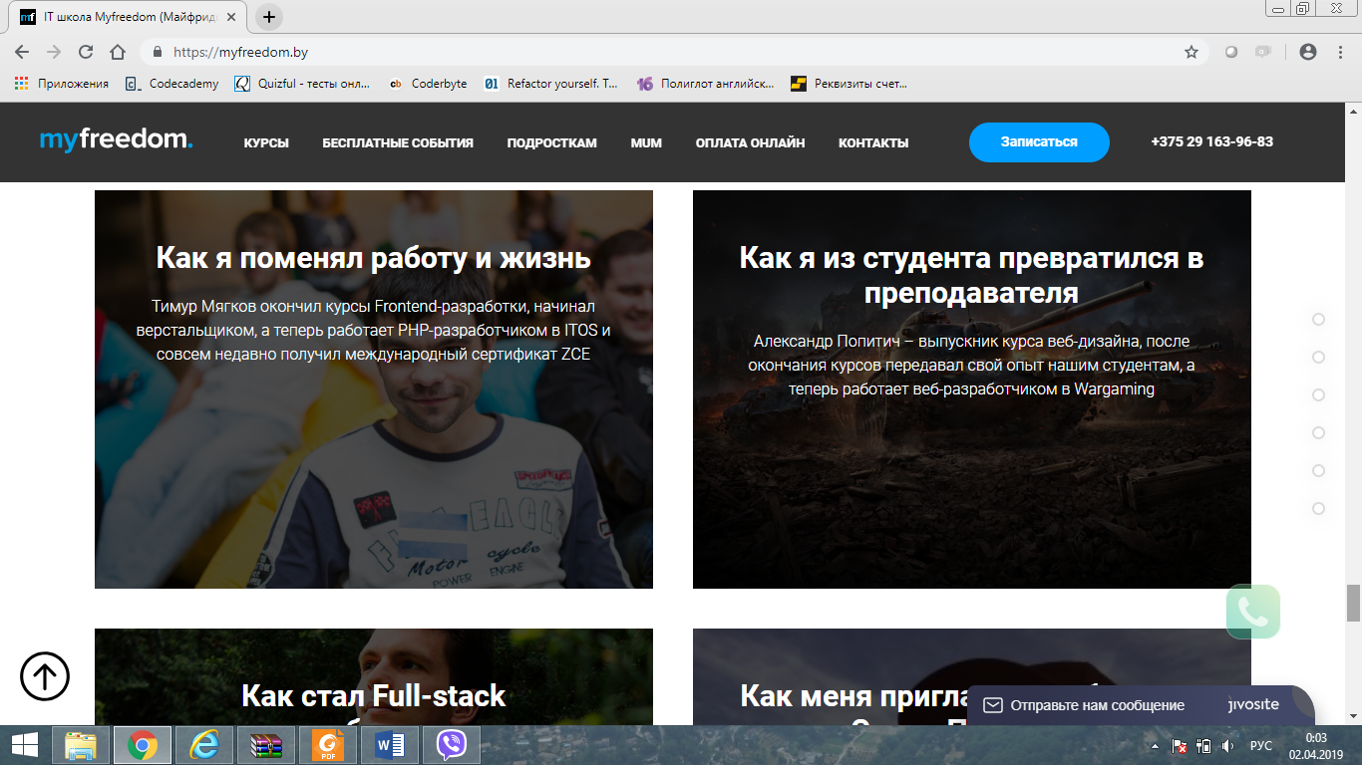

4. Данный сайт отлично SEO оптимизирован.

5. Представлена хорошая обратная связь. На сайте периодически выскакивает форма, которая предлагает оставить свой телефон и обещает, что менеджер перезвонит и ответит на все вопросы. Так же окно с бизнес-мессенджером периодически издает звук, напоминая о готовности так же ответить на все вопросы.

В целом сайт прекрасно выполнен, но есть свои мелкие недостатки.

1. При нажатии на номер телефона, происходит перенаправление на главную страницу сайта. Хотя логичнее было его скопировать или в телефонной версии предложить позвонить по данному номеру.
2. Нет постоянного обновления, сайт сделали прекрасным, но за ним не следят. На скриншоте ниже, мы видим, что в актуальных мероприятиях значиться лекция, которая уже прошла и должна быть помечена, что мероприятие завершено, как помечены все прошедшие события.

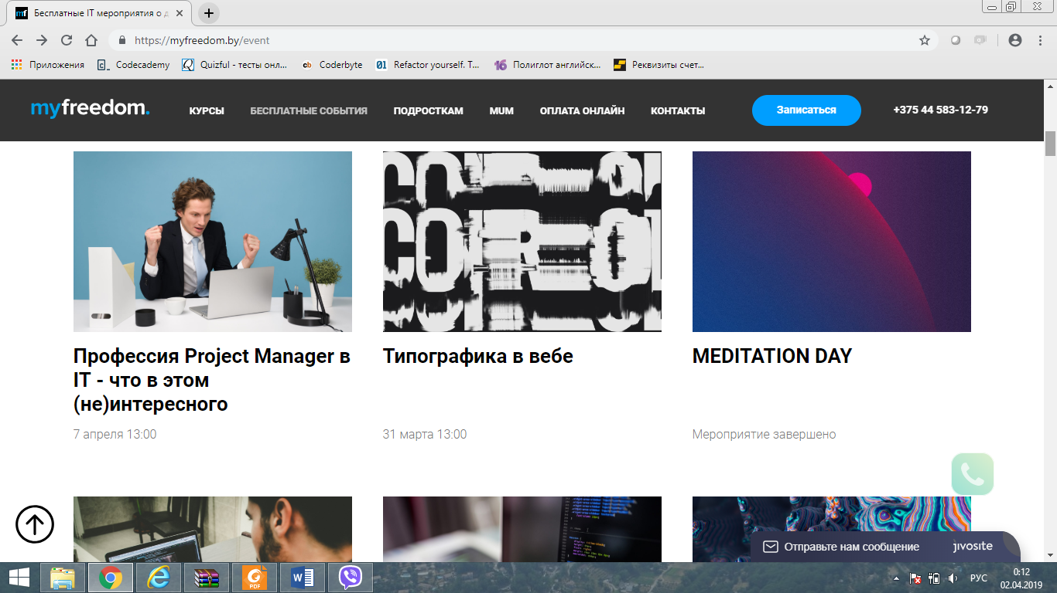

1. В футоре имеются нерабочие ссылки. К примеру «Гид по IT профессиям»
2. Так же, при наведении на некоторые ссылки появляется ошибка.

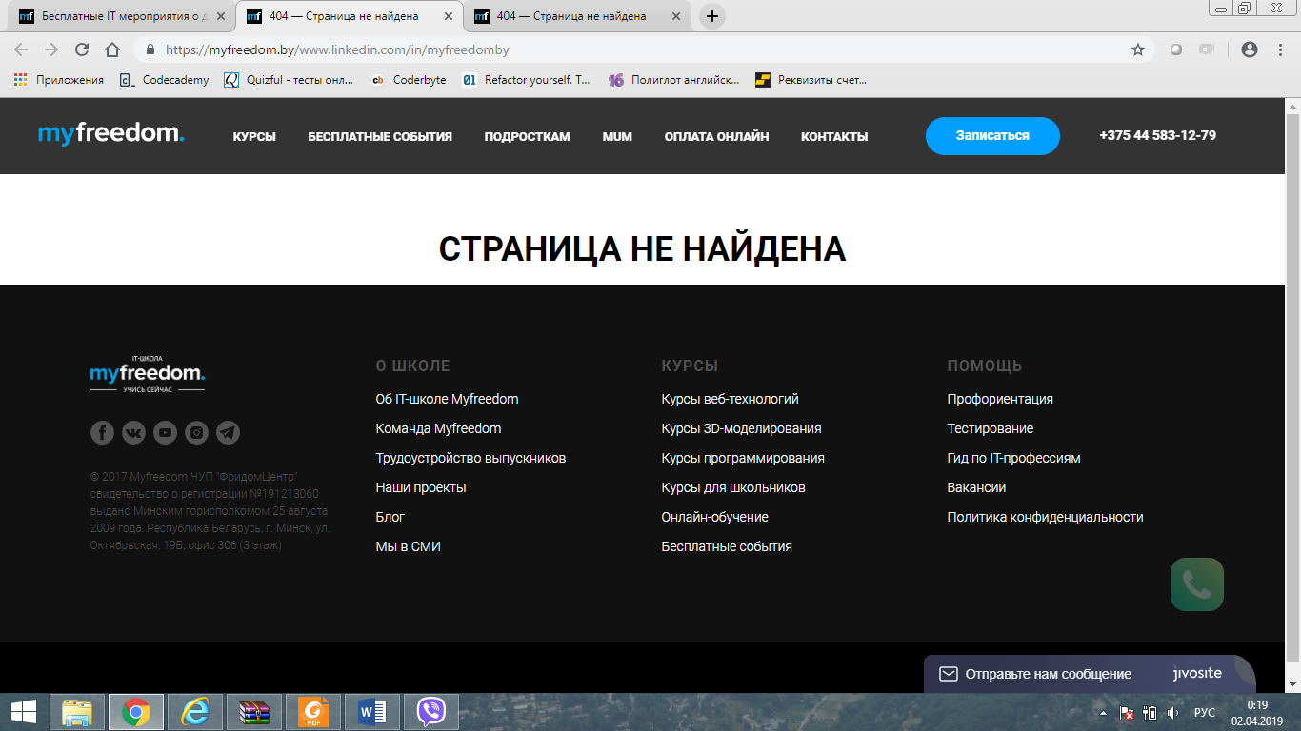

Вывод: Сайт привлекает своим внешним видом и «фишками» которых нет у большинства IT школ, так же мы видим прекрасную обратную связь с потенциальными учениками. Но есть упущения в мелочах, которые портят первое впечатление о данном сайте.